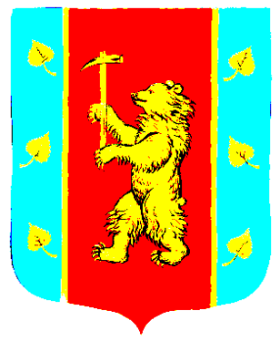

СОВЕТ ДЕПУТАТОВ
МУНИЦИПАЛЬНОГО ОБРАЗОВАНИЯ
КУЗНЕЧНИНСКОЕ ГОРОДСКОЕ ПОСЕЛЕНИЕ
муниципального образования Приозерский муниципальный район
Ленинградской области

РЕШЕНИЕ

от « 23 » сентября 2014 года № 1 .

«Об избрании главы муниципального образования Кузнечнинское городское поселение муниципального образования Приозерский муниципальный район Ленинградской области»

В соответствии с пунктом 1 части 2 статьи 36 Федерального закона от 06 октября 2003 года № 131-ФЗ «Об общих принципах организации местного самоуправления в Российской Федерации, статьи 44 Устава муниципального образования Кузнечнинское городское поселение, на основании результатов тайного голосования Совет депутатов муниципального образования Кузнечнинское городское поселение РЕШИЛ:

1. Избрать главой муниципального образования Кузнечнинское городское поселение муниципального образования Приозерский муниципальный район Ленинградской области АВИЛОВА АЛЕКСЕЯ ЮРЬЕВИЧА, депутата избирательного округа № 3.

2. Настоящее решение вступает в силу с момента его принятия.

3. Опубликовать данное решение в районной газете «Красная звезда».

Глава муниципального образования А.Ю.Авилов

Исп. Гусева И.В.
Разослано: дело-3, администрация -1, редакция-1

